Обязательное социальное медицинское страхование (ОСМС)
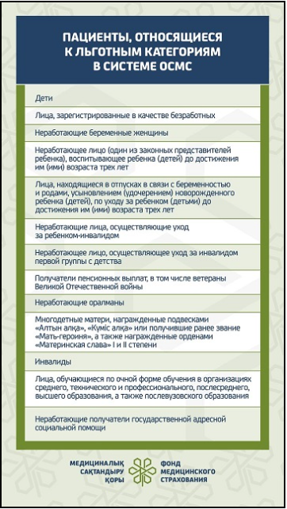
Обязательное социальное медицинское страхование (ОСМС) – это форма социальной защиты интересов населения в охране здоровья в случае наступления болезни, травмы, беременности и родов, инвалидности и старости.
С 1 января 2020 года начата реализация обязательного социального медицинского страхования (ОСМС). Система ОСМС основана на равном доступе всех застрахованных к пакету услуг, независимо от размера взноса. При этом при обращении за помощью по ОСМС пациента не ограничивают в объеме и стоимости медицинских услуг.
Казахстанская модель системы ОСМС является социально ориентированной. То есть почти за 11 млн граждан из 15 льготных категорий населения взносы платит государство.
Что такое система обязательного социального медицинского страхования?
Система обязательного социального медицинского страхования (ОСМС) — это государственная система социальной защиты интересов в сфере охраны здоровья, это система оказания медицинской помощи населению, основными принципами которой являются доступность и солидарная ответственность. Вкладываются в ОСМС граждане, работодатели и государство. Независимо от величины платежей, каждый застрахованный получит полный пакет медицинской помощи в том объеме, в котором он нуждается. Независимо от пола, возраста, дохода и так далее.
ОСМС гарантирует всем застрахованным гражданам Казахстана независимо от пола, возраста, социального статуса, места проживания и доходов равный доступ к медицинской и лекарственной помощи.
Главная цель - повышение доступности медицинской помощи и ее качества. Не все казахстанцы удовлетворены состоянием здравоохранения. Население несет свои деньги в частные центры и тратится на те медуслуги, которые должны предоставляться в гарантированном объеме бесплатной медицинской помощи (ГОБМП). Доля таких расходов в Казахстане сейчас составляет 42 процента. Есть критерий ВОЗ, согласно которому подобный показатель в развитых странах не должен выходить за 20 процентов. За счет дополнительных финансовых вливаний в систему здравоохранения планируется снизить долю таких расходов на медицину. Чтобы население почувствовало: оно получает помощь, которую государство гарантирует в рамках пакетов ГОБМП и ОСМС.
Многие развитые страны выбрали ОСМС, которая позволяет перераспределять средства от менее нуждающихся к более нуждающимся.
Эта система охватит всех казахстанцев. Ожидается, что 95 процентов населения в 2020 году будет застраховано. В это число входят 15 категорий льготников, работающее население, индивидуальные предприниматели, плательщики Единого совокупного платежа (что такое ЕСП). Более 700 тысяч человек остается с неопределенным статусом – самозанятые граждане. Они составляют пять процентов от общего населения. По словам Нурлана Касимова, ни одна система медицинского страхования не дает 100-процентный охват. К примеру, в Соединенных Штатах Америки около 40 миллионов человек не застрахованы, хотя система существует десятилетиями.
Какие организации будут оказывать медпомощь в системе ОСМС?
Медицинскую помощь в системе ОСМС будут оказывать медицинские организации вне зависимости от формы собственности, с которыми Фонд заключит договор, при условии соответствия предъявляемым им Фондом требованиям на основании принципа равенства государственных и частных субъектов здравоохранения.
Одними из основных принципов системы ОСМС являются обязательность уплаты взносов (или отчислений) и солидарность всех участников системы. Солидарная ответственность государства, самих граждан и работодателей позволяет перераспределять поступившие от них средства на период болезни от здоровых к больным гражданам.
Уплаченные средства пойдут на оплату медицинской помощи тех пользователей, которые в этот период будут обращаться за медицинскими услугами. Необходимо отметить, что частными клиниками оказываются не все виды медицинской помощи (медицинских услуг), в частности, доростоящие медицинские услуги (например: трансплантация органов, нейрохирургические операции, отдельные виды кардиохирургических операций и др.).
К сожалению, неуплата взносов или отчислений приведет к отказу в оказании вышеуказанных видов услуг в плановом порядке.
Есть два пакета: гарантированный объем бесплатной медицинской помощи (ГОБМП) и обязательное социальное медицинское страхование (ОСМС), согласно которым люди могут получить медицинскую помощь.
Государство гарантирует бесплатную медицинскую помощь в рамках ГОБМП. Согласно постановлению Правительства РК от 16 октября 2020 года № 672 в нее входят следующие услуги:
- Скорая и неотложная медицинская помощь включая санитарную авиацию, а также услуги мобильной бригады при заболеваниях, вызывающих ухудшение эпидемиологической ситуации в стране).
- Обслуживание в поликлиниках (диагностика, лечение и управление наиболее распространенными заболеваниями, скрининги для целевых групп населения, наблюдение беременности, профилактические прививки).
- Диагностика и лечение при:
- социально-значимых заболеваниях (туберкулез, ВИЧ и др.)
- хронических заболеваний (диабет, артериальная гипертензия, вирусный гепатит, ревматоидный артрит и др.).
- Медицинская помощь в стационарозамещающих и стационарых условиях в порядке, определяемом уполномоченным органом (в том числе при изоляции лиц, находившихся в контакте с больным инфекционным или паразитарным заболеванием, представляющим опасность для окружающих).
- Обеспечение лекарственными средствами при оказании специализированной помощи, а также в соответствии с перечнем заболеваний, против которых проводятся профилактические прививки. Кроме того, получить лекарства на бесплатной основе могут категории граждан, состоящие на диспансерном учете по определенным заболеваниям и состояниям.
С более подробной информацией по предоставляемым медицинским услугам в рамках ГОБМП можно ознакомиться по ссылке - adilet.zan.kz/rus/docs/P2000000672#z56
Люди, имеющие статус застрахованности в системе ОСМС, получают расширенный доступ к медицинской помощи в пакете обязательного социального медицинского страхования.
Согласно постановлению Правительства РК от 20 июня 2019 года № 421 в пакет ОСМС входят следующие медицинские услуги:
- специализированная медицинская помощь в амбулаторных условиях, включающая:
1) профилактические медицинские осмотры;
2) прием и консультации врачей узкого профиля по направлению участкового врача;
3) динамическое наблюдение профильными специалистами лиц с хроническими заболеваниями;
4) оказание стоматологической помощи в экстренной и плановой форме отдельным категориям населения по перечню, утвержденному уполномоченным органом;
5) диагностические услуги, в том числе лабораторная диагностика (УЗИ, рентген, КТ, МРТ);
- специализированная, в том числе высокотехнологичная, стационарная медицинская помощь (в плановой и экстренной форме, в том числе проведение лечебно-диагностических мероприятий в приемном отделении круглосуточного стационара);
- медицинская реабилитация.
- обеспечение лекарственными средствами при оказании специализированной медицинской помощи в стационарных и стационарозамещающих условиях. В амбулаторных условиях в соответствии с утверждаемым уполномоченным органом перечнем медицинских изделий для отдельных категорий граждан с определенными заболеваниями.
С более подробной информацией по предоставляемым медицинским услугам в рамках пакета ОСМС Вы можете ознакомиться по ссылке - adilet.zan.kz/rus/docs/P1900000421
Согласно Закону РК «Об ОСМС» http://adilet.zan.kz/rus/docs/Z1500000405 взносы необходимо производить ежемесячно. При этом важно, чтобы не было отсутствующих платежей за последние 12 месяцев, начиная с января 2020 года. В случае, если есть пропуски статус "застрахован" не присваивается.
В ОСМС входят следующие медицинские услуги:
- профилактические медицинские осмотры;
- прием и консультации врачей узкого профиля по направлению участкового врача;
- динамическое наблюдение профильными специалистами лиц с хроническими заболеваниями;
- оказание стоматологической помощи в экстренной и плановой форме отдельным категориям населения;
- диагностические услуги, в том числе лабораторная диагностика (УЗИ, рентген, КТ, МРТ);
- специализированная, в том числе высокотехнологичная, стационарная медицинская помощь;
- медицинская реабилитация;
- обеспечение лекарственными средствами, при оказании специализированной медицинской помощи в стационарных условиях.
Проверьте свой статус в ОСМС
Портал электронного правительства Egov.kz. Для этого в разделе «Здравоохранение» необходимо найти услугу «Выдача информации об участии в качестве потребителя медицинских услуг и о перечисленных суммах отчислений и (или) взносов в системе обязательного социального медицинского страхования», кликнуть на кнопку «Заказать услугу», указать ИИН. Результат появится в течение 10 минут.
Официальный сайт Фонда социального медицинского страхования. Всплывающее окно «Определить статус» расположено с правой стороны. Достаточно кликнуть на него и указать ИИН.
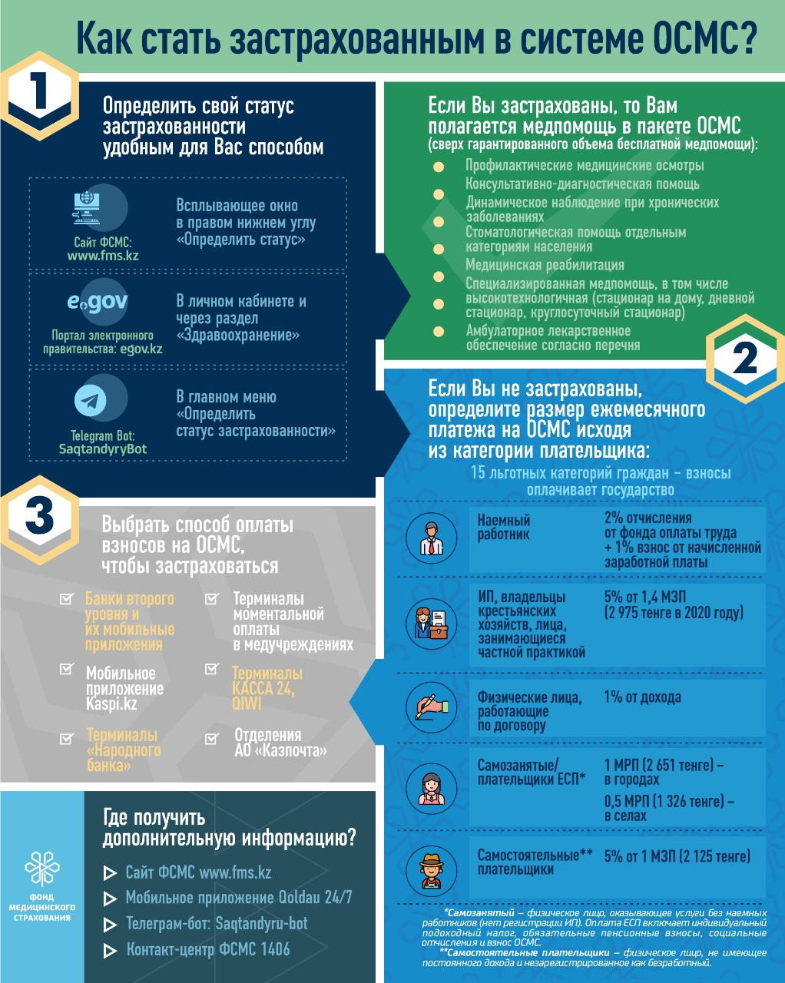
В гарантированный объем бесплатной медицинской помощи (ГОМБ) входят:
- скорая медицинская помощь, включая медицинскую авиацию;
- первичная медико-санитарная помощь, включая диагностику, лечение, профилактические осмотры, санитарно-противоэпидемические и санитарно-профилактические мероприятия в очагах инфекционных заболеваний;
- специализированная медицинская помощь в амбулаторных условиях, включая профилактику и диагностику вич-инфекции и туберкулеза, услуги при неотложных состояниях, диагностика и лечение при социально-значимых и хронических заболеваний;
- специализированная медицинская помощь в стационар замещающих условиях, включая лечение при социально-значимых и хронических заболеваниях; услуги стационара на дому;
- специализированная медицинская помощь в стационарных условиях, включая лечение инфекционных, паразитарных заболеваний, представляющих опасность для окружающих и подозрение на них;
- обеспечение лекарственными средствами, включая медицинские изделия, иммунобиологические лекарственные препараты при оказании скорой и специализированной помощи ПМСП в соответствии с перечнем заболеваний, против которых проводятся профилактические прививки и специализированной медицинской помощи в амбулаторных условиях.
Лекарственная помощь в ГОБМП и ОСМС
Нормативные правовые акты в области здравоохранения регламентируют, что население страны при наличии определенных заболеваний может рассчитывать на лекарственные средства и медицинские изделия на амбулаторном уровне за счет средств ГОБМП и ОСМС. Ознакомиться с перечнем нозологий и доступных лекарств, утверждённым приказом Министра здравоохранения РК от 29 августа 2017 года № 666, можно здесь.
Как устроен весь процесс? Медицинские организации формируют заявки на медикаменты, местные управления здравоохранения в рамках бюджета утверждают эти потребности, затем ТОО «СК-Фармация» – единый дистрибьютор – проводит закуп необходимых препаратов и медицинских изделий и отгружает их медицинским организациям. Только после получения пациентом необходимого лекарственного средства или медицинского изделия Фонд социального медицинского страхования производит оплату ТОО «СК-Фармация» за лекарственное обеспечение.
Стоит отметить, что в этом году Фонд впервые, на основании Указа Президента РК от 16 марта 2020 года № 286 «О мерах по обеспечению социально-экономической стабильности», в связи с валютными колебаниями и нестабильной эпидемиологической ситуацией произвел 100% предоплату от суммы заключенных договоров ТОО «СК-Фармация». Это позволило Единому дистрибьютору произвести авансовый платеж поставщикам и заводам-производителям лекарственных средств, которые поставлялись в течение 2020 года.
Переход к системе социального медицинского страхования позволил значительно расширить перечень бесплатных лекарственных средств для взрослых и детей до 18 лет. В частности, в амбулаторный перечень дополнительно были включены следующие нозологии:
- инфекционные и паразитарные заболевания (болезнь Лайма, ветряная оспа, микозы, токсоплазмоз и др.);
- болезни пищеварения (целиакия, желчекаменная болезнь, холецистит/холангит и др.);
- эндокринные нарушения (нарушения транспорта аминокислот);
- болезни нервной системы (болезнь Альцгеймера, мигрень, поражение тройничного нерва, мышечная дистрофия Дюшенна и др.);
- воспалительные и не воспалительные заболевания органов зрения (острый/хронический блефарит, конъюнктивит, глаукома и др.);
- болезни системы кровообращения (первичная легочная гипертензия, инфекционный эндокардит) и т. д.
- болезни органов дыхания (острые респираторные инфекции верхних и нижних дыхательных путей, синусит, болезни миндалин и аденоидов, вазомоторный и аллергический ринит).
В рамках пакета ОСМС планируется в 2020 году полностью обеспечить медикаментами детей при острых состояниях и обострениях заболеваний. Условно, если ребенок заболел ОРЗ и он не госпитализирован, то на амбулаторном лечении ему выпишут рецепт на бесплатные лекарства. Это будут препараты из казахстанского национального формуляра лекарств. Выписываться медикаменты будут по международному непатентованному наименованию, то есть не название лекарства, а по основному элементу, например, парацетамол.
В июле 2020 года этот список доступных бесплатных лекарств был дополнен коронавирусной инфекцией. При ее наличии пациенты могут рассчитывать на жаропонижающие препараты и лекарства против свертывания крови.
Чтобы получить бесплатные препараты на амбулаторном уровне необходимо обратиться в поликлинику по месту прикрепления, где врач оценит состояние больного и при необходимости выпишет рецепт на получение препаратов.
Объем амбулаторного лекарственного обеспечения в рамках ГОБМП и в системе ОСМС за 11 месяцев 2020 года составил 112.7 млрд. тенге.
Напомним, при оказании скорой, стационарной и стационар замещающей помощи все лекарственные средства предоставляются бесплатно.

Как казахстанцы будут платить за обязательное медстрахование?
В 2020 году, когда ОСМС заработает, работающий будет отчислять один процент от своего дохода. Плюс два процента на него выделяет работодатель. Люди, занятые частной практикой, предприниматели, будут платить примерно 3000 тенге в месяц. Самозанятым предложено вносить Единый совокупный платеж. Для городского населения это 1 МРП, для сельских жителей – 0,5 МРП.
То есть суммы абсолютно разные. Один, к примеру, платит из зарплаты в 425 тысяч (это предельная сумма, с которой производятся отчисления на ОСМС - 10 минимальных зарплат) 4 250 тенге (1 процент), а второй будет платить 1 МРП - 2525 тенге. Но все они получат равноценный объем медпомощи. В этом году отчисления на ОСМС делают только работодатели за наемный персонал - полтора процента от фонда зарплаты.
Будут ли платить за страхование социально уязвимые слои населения?
15 категорий граждан, или 11 миллионов казахстанцев, в числе которых дети, студенты, пенсионеры, инвалиды, официально зарегистрированные безработные, многодетные матери, неработающие получатели адресной социальной помощи и другие, будут застрахованы за счет бюджета. С 2020 года делать за них взносы на обязательное медстрахование начнет государство.
Что будет с деньгами, которые поступили в фонд, но гражданин не воспользовался медицинскими услугами по той или иной причине?
Это социальное медицинское страхование. Система не накопительная. Гражданин не может копить средства для себя и своей семьи. Деньги фонда идут на всех застрахованных.
Первичную медико-санитарную помощь, то есть наблюдение на уровне участковой службы. Есть перечень социально значимых заболеваний (их четыре) и основных хронических неинфекционных заболеваний (25 диагнозов). В сумме они дают 70 процентов всех больных. Пациентов с этими заболеваниями, вне зависимости от статуса в ОСМС, будут бесплатно лечить и обеспечивать лекарствами. Для этих людей с введением медицинского страхования ничего не изменится. Они как получали бесплатно медпомощь и лекарства, так и будут получать. Разделение на пакеты важно для фонда и поставщика медицинских услуг: откуда оплачивать работу врачей, расходы клиник - из пакета ГОБМП или пакета ОСМС.
Когда пациент придет в поликлинику, по ИИН посмотрят его статус - застрахован он или нет. Если застрахован, для него все бесплатно, если не застрахован, то он получает только гарантированный пакет медуслуг.
Медицинское обслуживание с 2020 года будет оказываться по трехуровневой системе. Базовый бесплатный пакет медуслуг для всех, пакет ОСМС для застрахованных и добровольное медстрахование для желающих получать дополнительные услуги.
В гарантированный объем бесплатной медицинской помощи входит скорая помощь и вся экстренная помощь. То есть в случае угрозы жизни и здоровью каждый человек (гражданин республики, оралман, лицо без гражданства или иностранец, постоянно проживающий на территории Казахстана) может рассчитывать на медицинскую помощь. Временно проживающий в РК иностранец может либо заключить договор добровольного медстрахования, либо оплачивать лечение по действующему прейскуранту. Исключением станет ситуация, когда есть угроза жизни или окружающим. Скажем, если иностранец заболел инфекционным заболеванием, то его будут лечить бесплатно, даже если он не застрахован и временно находится на нашей территории.

Можно ли попасть к стоматологу по одному из направлений?
Плановая стоматологическая помощь детям, беременным женщинам и при острых состояниях будет оказываться в рамках страхового пакета. В гарантированный объем стоматология не входит. Этот вид помощи будет оказываться взрослому населению платно или в рамках добровольного медицинского страхования.
Какие услуги смогут получить казахстанцы с 2020 года в рамках пакета ОСМС?
Пакет ОСМС предназначен для застрахованных. Для них расширяется объем консультативно-диагностической помощи, дается больше средств на обследование - КТ, МРТ. Плановая госпитализация, широкий доступ к стационар замещающей помощи, медицинские осмотры для взрослого населения, или check-up. Дети застрахованы, поэтому для них все будет бесплатно. Есть такой вид помощи, как медицинская реабилитация. К сожалению, сейчас она недостаточно развита. В пакете ОСМС на нее выделяются дополнительные деньги.
В чем важность реабилитации? Допустим, пациент перенес инфаркт или кардиохирургическую операцию. После выписки из больницы по всем стандартам человек должен пройти два этапа реабилитации, чтобы полностью восстановиться и сохранить трудоспособность. Возьмем эндопротезирование (замену) тазобедренных, коленных суставов – если их не разработать, движения не будет. А при хорошей реабилитации пациент будет абсолютно трудоспособным, у него не будет никаких ограничений движения. Это важно как для самого человека, так и для общества.
Ее хотят запустить в максимальном объеме на нескольких этапах: в условиях круглосуточного и дневного стационаров, на уровне поликлиники. Для этого в каждой области создан региональный штаб по внедрению ОСМС. При каждой крупной больнице в регионе планируют открыть реабилитационное отделение, в каждом городе должны создать реабилитационные центры. По республике финансирование медицинской реабилитации увеличится в 13 раз.

